**研究生网上制定培养计划操作说明**

一、**培养计划制定：**

学生登陆研究生管理系统可看到自动导入的本专业培养方案，学生根据当前培养方案制定培养计划。

**功能菜单：**培养→ 培养管理 → 培养计划信息管理。

**功能描述：学生参考自动导入账号的培养方案制定自己的培养计划。**

**操作说明：**

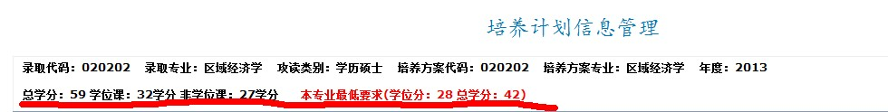（1）按照培养方案左上角学分要求（下图红线所示部分为学分要求，学位课对应必修课，非学位课对应选修课）

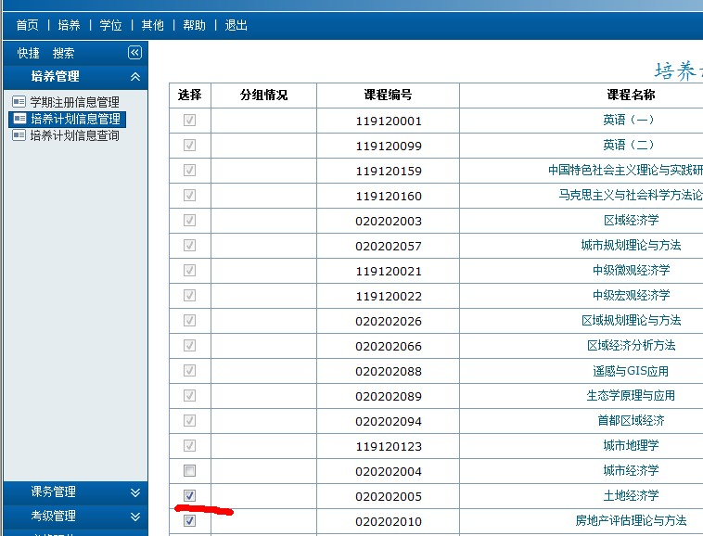勾取允许选择的课程点击保存按钮。前面方框为灰色不可选的课程是培养方案中必选的课程，学生无需操作；选修课需在选修课前面的方框勾选（下图红线所示为选修课选中的状态）。

（2）需要选择培养方案之外的课程点击“添加”按钮选择。但添加后显示的课程列表为课程库中所有课程,包含历史数据.选课时需要对照纸制版（电子版）培养方案,方案中有的课方可选择。(提示:由于课程库中课程很多,建议选课时先选好开课学院,缩小查找范围)。

（3）培养计划制定完毕后点击“保存”按钮提交培养计划，培养计划未被审核之前可修改，导师或研究生部院系审核之后不能再修改。

**二、培养计划查看：**

制定完培养计划后，可查看个人培养计划课程信息。

**功能菜单：**培养→ 培养管理 → 培养计划信息查询。

**说明：页面中计划课项为“是”的课程为个人培养计划内课程，方案课为“是”的课程为培养方案内课程。**